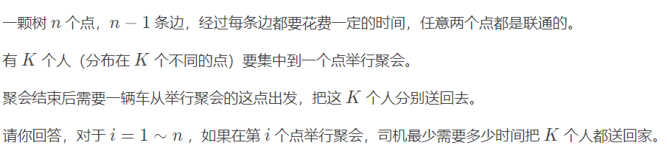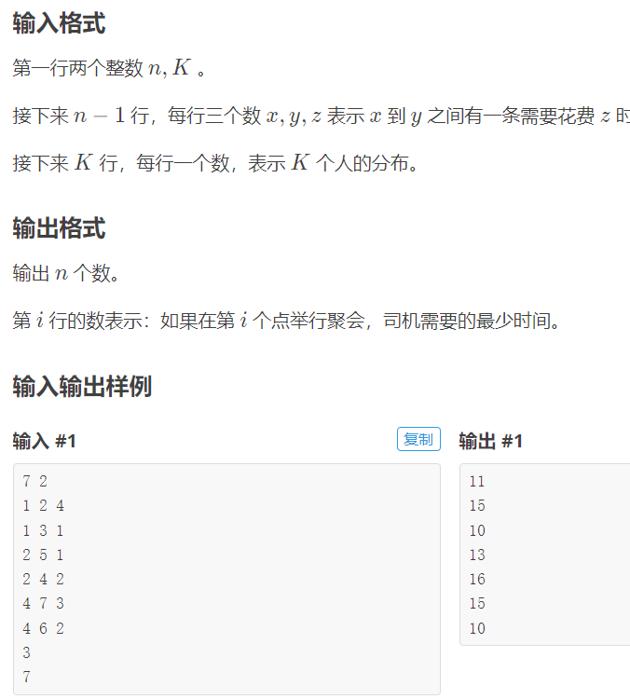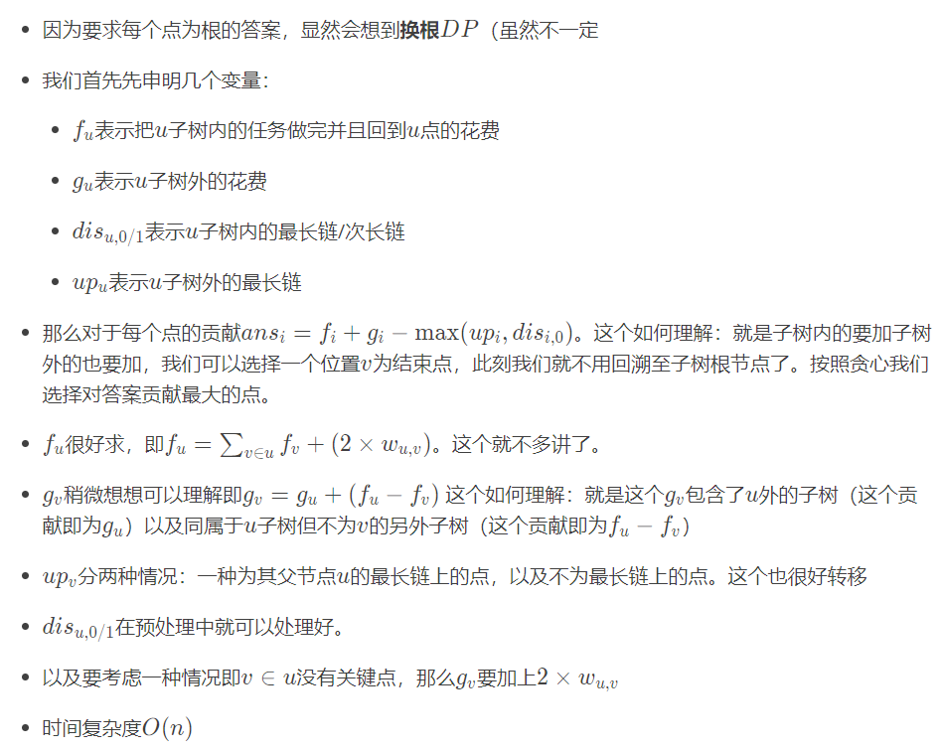

也可以在第二次dfs的时候把f和g的信息都合并到f里面去，表示全局的花费（dis同理）